24.02.22 2-Бклас Заярнюк С.А.Математика. **Таблиця множення числа 6. Вправи і задачі, які вимагають використання таблиці множення числа 6.**

**Мета**: вчити таблицю множення числа 6; розвивати пам'ять, увагу, мислення; виховувати любов до математики.

**Хід уроку**

*1.* Каліграфічна хвилинка.

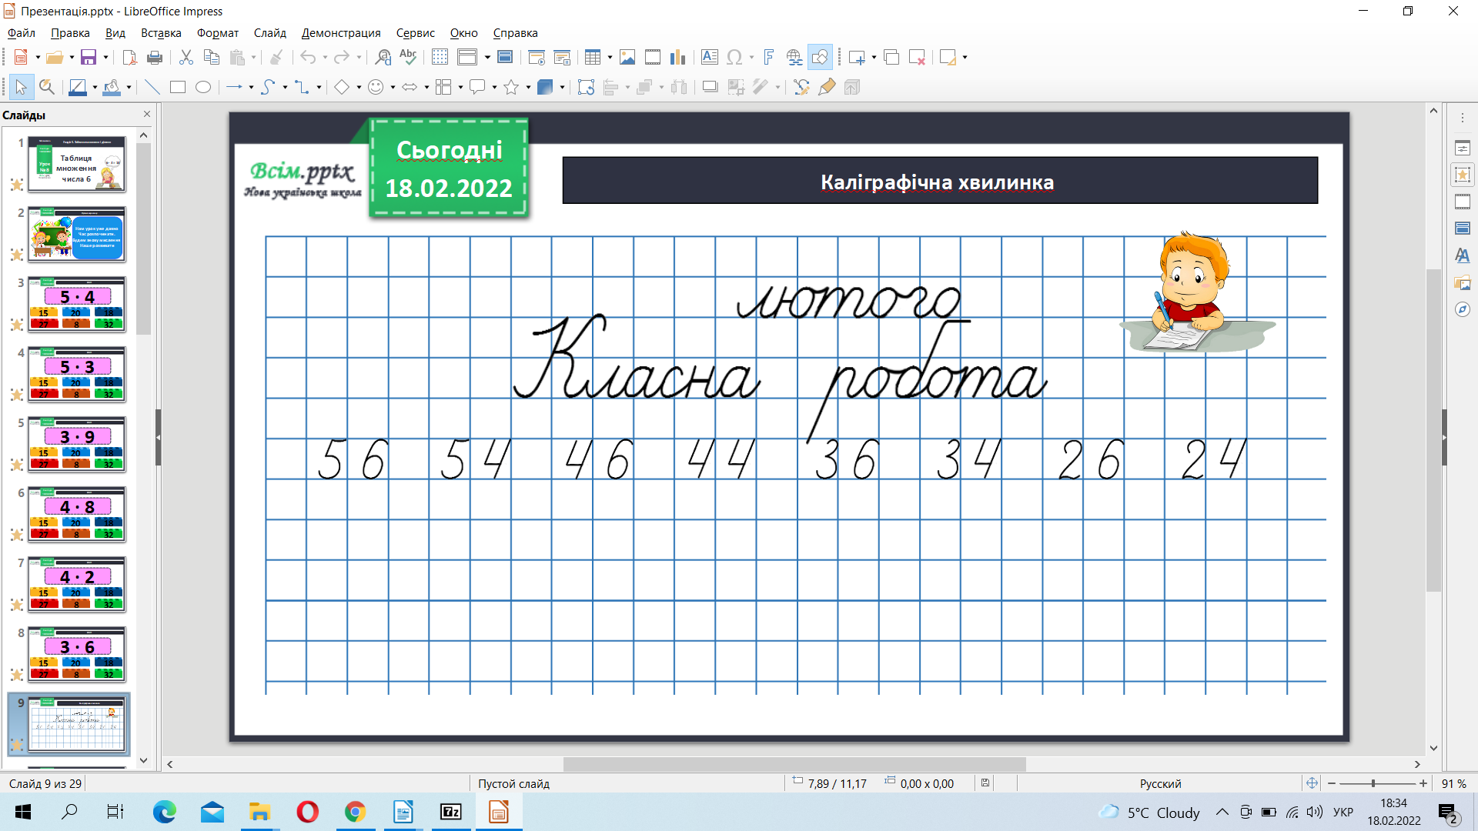

**2. Вивчення нового матеріалу**

Робота з підручником 105. Переглянь відео.

<https://www.youtube.com/watch?v=WxvO8YruYYc>

Пояснення.

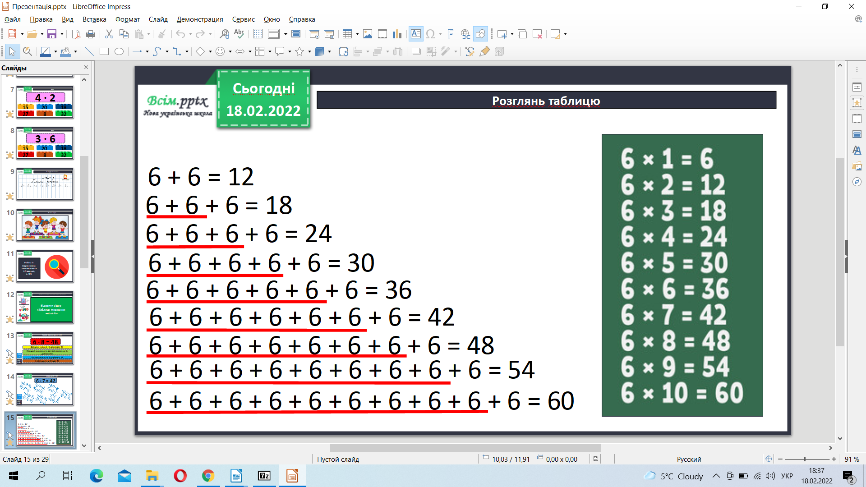

*Обчисли приклади 3.*

Розв’яжи задачу 4.

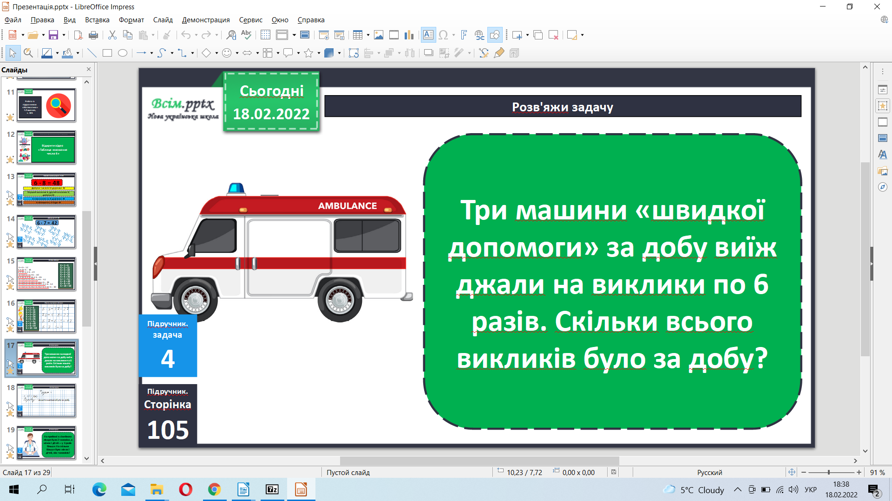

Фізкультхвилинка.

<https://www.youtube.com/watch?v=kNWwid8OAVM>

**3. Закріплення вивченого**

Розв’яжи задачу 5.

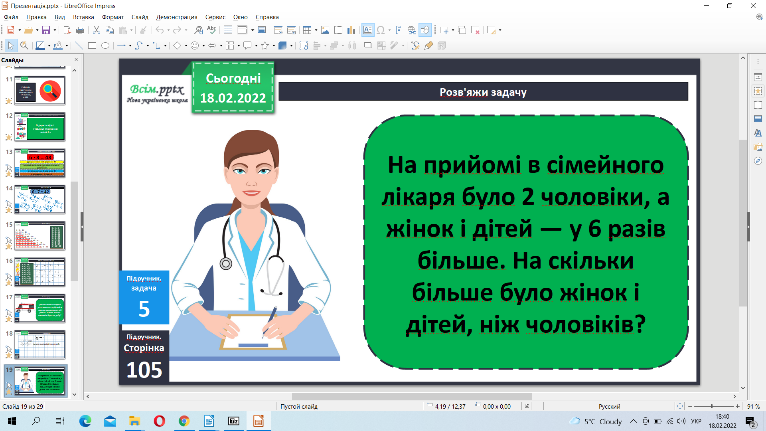

Домашнє завдання задача 7, приклади 8.

**Не забувайте, будь ласка, надсилати виконані завдання для перевірки вчителеві на освітню платформу для дистанційного навчання HUMAN. Робіть це систематично.**